Одной из наиболее актуальных социально-медицинских проблем в мире и в Беларуси, в том числе, на сегодняшний день является туберкулез. По данным Всемирной организации здравоохранения, сейчас на планете 1,7 млрд. человек инфицированных туберкулезом. В мире ежегодно регистрируется 8 млн. новых случаев туберкулеза и 3 млн. случаев смерти от него, включая 300 тысяч детей в возрасте до 15 лет.
В Беларуси заболеваемость туберкулезом в 2006 году составила среди взрослого населения 49,8 на 100 тысяч, среди подростков 12,9 на 100 тысяч населения, детей 4,1 на 100 тысяч. В течение последних лет в г.Минске ежегодно заболевают туберкулезом около 700 человек взрослого населения, и до 30 подростков и детей. Эта тенденция продолжает сохраняться.
Что же такое туберкулез?
Туберкулез – это инфекционное заболевание, вызываемое микобактерией туберкулеза. Поражает весь организм: легкие, мозг, почки, лимфатические узлы, кости, глаза, кожу.
В 1882 году немецкий ученый Роберт Кох открыл возбудитель туберкулеза, названный в честь его имени «палочкой Коха».
Пути и источники заражения
Заражение туберкулезом происходит двумя путями: через воздух и через пищу.
- Основным источником распространения инфекции является больной туберкулезом человек, который выделяет при кашле, чихании мельчайшие капельки мокроты и слюны, в которых содержится много возбудителей туберкулеза. Если у больного открытая форма туберкулеза, то в капле его мокроты может содержаться до 2-3 миллионов бактерий. За сутки он выделяет от 15 млн. до 7 млрд. микобактерий и инфицирует (заражает) в течение года 10-15 человек. С воздухом бактерии проникают в легкие детей и взрослых, находящихся поблизости от больного.
- Заражение воздушно-пылевым и алиментарным (пищевым) путем осуществляется реже, и крайне редко происходит внутриутробное заражение плода при туберкулезе у беременных.
- Вторым по значимости источником заражения является больной туберкулезом крупнорогатый скот.
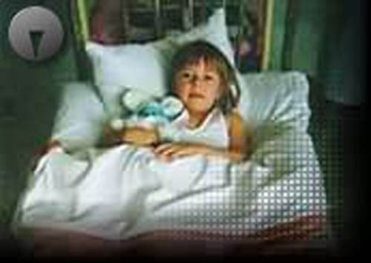
- К более редким источникам возбудителей инфекции относят зараженных туберкулезом свиней, овец, верблюдов, кошек, птиц и других животных.
- Заражение через пищу и предметы обихода – может произойти при употреблении молока от больной туберкулезом коровы или при пользовании общей с больным туберкулезом легких посудой, туалетными принадлежностями и т.п.
Кто может заразиться туберкулезом?
Заразиться туберкулезом может практически любой человек. Но наиболее подвержены люди из так называемой группы риска. К ним относятся:
- Люди, живущие, работающие и общающиеся часто с больным туберкулезом (члены семьи, друзья, коллеги по работе).
- Заключенные.
- Люди без определенного места жительства и работы, так называемые «бомжи».
- Алкоголики и наркоманы.
- Живущие за чертой бедности.
- Страдающие такими заболеваниями, как сахарный диабет, рака и особенно ВИЧ-инфицированные.
Но не каждая микобактерия туберкулеза вызывает заболевание. Организм здорового человека обладает достаточными силами, чтобы противостоять непостоянному воздействию единичных бактерий туберкулеза. Организм ребенка, или подростка, ослабленного различными вирусными бактериальными заболеваниями, такими как ОРЗ, пневмония, грипп, бронхит, более подвержен опасности заболеть туберкулезом и в десятки раз усиливается в случае контакта ребенка или подростка с туберкулезным больным.
Основные симптомы и признаки туберкулеза
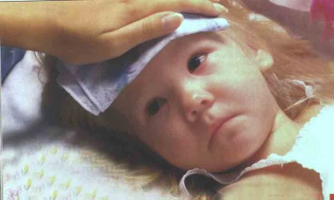
- Длительный кашель (более трех недель) или покашливание с выделением мокроты, возможно с кровью.
- Боли в грудной клетке.
- Потеря аппетита, снижение массы тела.
- Усиленное потоотделение (особенно в ночное время).
- Общее недомогание и слабость.
- Периодическое небольшое повышение температуры тела (37,2° – 37,4°С).
- Покраснение и припухлость кожи размером более 5 мм у детей и подростков при проведении пробы Манту свидетельствуют о моменте заражения, но еще не о самой болезни и требует углубленного обследования ребенка.
Диагностика туберкулеза
Основными методами выявления туберкулеза являются бактериологическое и рентгенологическое обследование.
- Бактериологическое обследование (микроскопия мазка и посев материала на питательные среды) является самым надежным подтверждением диагноза туберкулеза, так как в этом случае непосредственно в выделениях больного либо во взятых из организма материалах обнаруживается возбудитель заболевания.
- В случаях скрытого течения туберкулеза возрастает значение рентгенологических методов обследования (рентгенографии и флюорографии). Это единственные методы, которые позволяют выявить начальные туберкулезные изменения в легких.
- Все остальные методы выявления, применяемые в лечебно-профилактических учреждениях (бронхоскопия, различные анализы крови, мочи и др.), относятся к дополнительным и в совокупности с бактериологическим и рентгенологическим обследованием помогают врачу своевременно выявить заболевание туберкулезом.
Лечение туберкулеза
Целью лечения больных туберкулезом является стойкое заживление туберкулезных очагов в пораженных органах и полная ликвидация всех клинических проявлений болезни. Лечение больного должно быть
:
- Своевременным.
- Непрерывным
- Поэтапным.
- Длительным.
- Комбинированным.
- Основным компонентом лечения является химиотерапия, при проведении которой большое значение имеет правильный выбор препаратов, их оптимальной суточной дозы, кратности и способа введения, а также продолжительность лечения. Длительный срок (6-8 месяцев и более) и жесткий режим приема лекарств необходимы для того, чтобы полностью убить бактерии в различных тканях организма. И если даже бактерии перестали определяться в мокроте, а самочувствие больного улучшилось, ни в коем случае нельзя прерывать или изменять предписания врача. Иначе микобактерии не только быстро восстановят свою жизнедеятельность, но и приобретут устойчивость к лекарственным препаратам, а это делает дальнейшее лечение очень дорогостоящим и малоперспективным.
- Если при обследовании установлено, что ребенок или подросток только заразился туберкулезной инфекцией, но поражения органов не выявлено, все равно необходимо провести курс предупредительного лечения, чтобы не допустить развитие туберкулеза. С этой целью назначаются профилактические, т.е. минимальные дозы противотуберкулезных препаратов (тубазид, фтивазид). Особенно важно провести профилактическое лечение детям и подросткам, проживающим вместе с больным туберкулезом, т.к. признаки заражения и заболевания могут появиться и после прекращения контакта с туберкулезным больным.
- Наблюдение за детьми и подростками с положительной туберкулиновой пробой в тубдиспансере осуществляется в течение года и, если не разовьется заболевание, то они снимаются с учета. Это не означает, что угроза миновала. Сохраняющаяся в организме инфекция при неблагоприятных условиях может привести к заболеванию туберкулезом. Поэтому иногда возникает необходимость повторного обследования инфицированного ранее ребенка у фтизиатра.
- Наиболее эффективно лечение туберкулеза осуществляется в санаторных детских садах и санаторных школах, где проводится полный комплекс мероприятий на повышение защитных сил организма, а также прерывается контакт с больным туберкулезом.
Профилактика туберкулеза
В заболевании человека туберкулезом основную роль играют два фактора: длительность контакта с больным туберкулезом, выделяющим микобактерии, и значительное снижение защитных сил организма.
Важнейшими методами профилактики туберкулеза у детей, подростков и взрослых являются:
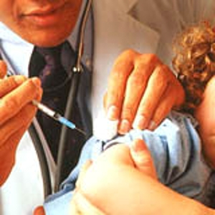
- Проведение прививок БЦЖ – противотуберкулезная вакцинация. Первая прививка против туберкулеза проводится в родильном отделении на 3-5 день жизни ребенка, и иммунитет держится до 7 лет. Затем, чтобы поддержать защиту от туберкулезной инфекции, прививку повторяют в 7 и14 лет.
- Профилактическое обследование населения (рентгенофлюорография) не реже 1 раза в 2 года.
- Выполнение комплекса мероприятий, повышающих защитные силы организма: правильное полноценное питание, рациональный режим труда и отдыха, отказ от вредных привычек, закаливание, занятие физической культурой и т.д.
- Проведение мероприятий, оздоравливающих жилищную и производственную среду (снижение скученности и запыленности помещений, улучшение вентиляции и т.д).
- Недопущение больных, выделяемых микобактерии туберкулеза к работе в медицинских и детских учреждениях, учебных заведениях, на предприятиях общественного питания, коммунально-бытового обслуживания, пищевой и фармацевтической промышленности, общественном транспорте.
- Раннее выявление больных туберкулезом и их лечение.
- Санитарное просвещение населения, формирование у него здорового образа жизни.

Вышеперечисленные мероприятия повысят сопротивляемость организма не только к туберкулезу, но и к другим болезням.

Помните! Туберкулез легче предупредить, чем потом лечить. При своевременном выявлении и неукоснительном соблюдении предписанного врачом режима лечения туберкулез полностью излечим.

Автор: Яценко Г.И. – зав.детским фтизиатрическим
отделением 2 ПТД
Редактор: Арский Ю.М.
Художник: Бибова Е.Г.
Компьютерная верстка: Дудько А.В.
Ответственный за выпуск: Тарашкевич И.И.
2-й городской противотуберкулезный диспансер
Городской Центр здоровья

Туберкулез у детей

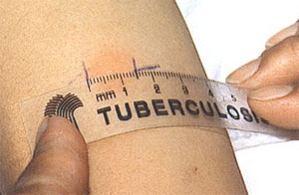

Минск 2007

